COM FER L’ACTIVITAT 3

SERVIDOR DNS MASTER I SLAVE

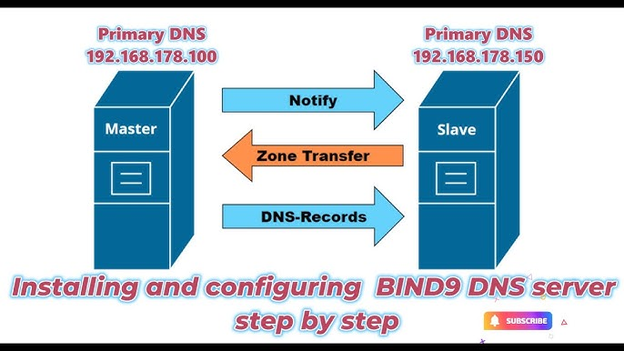

Fet per Victor Alvarez Calvo 2^{n} SMX B1
AL MASTER

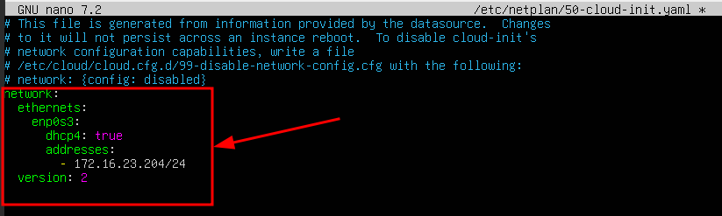Pas 1: Per començar hem de configurar el ficher "netplan" com es veu a la captura (per aixó utilitzarem la comanda "sudo nano /etc/netplan/50-cloud-init.yaml").
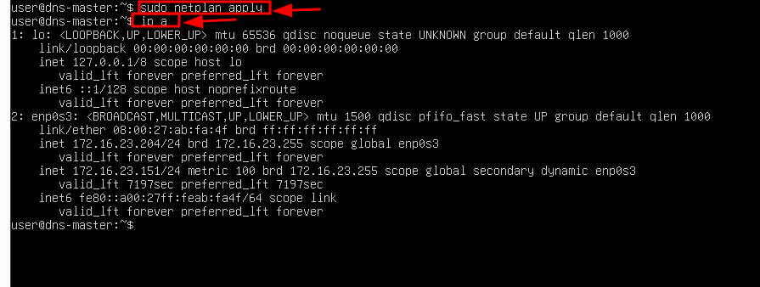Pas 2: Seguidament, fem un "sudo netplan apply" per aplicar la configuració i un "ip a" per verificar-lo.
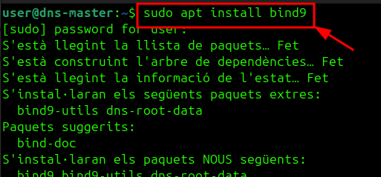Pas 3: Ara instal·lem la configuració del DNS amb la comanda "sudo apt install bind9".

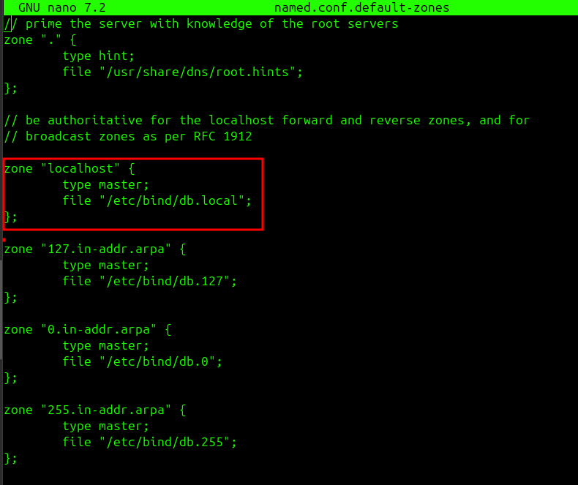Pas 4: Ara, anirem a la reserva amb "nano named.conf.default-zone" i copiarem el que es veu en la captura.

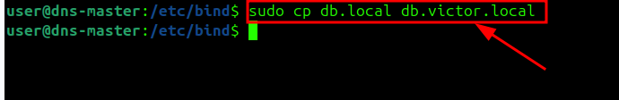Pas 5: Seguidament copiarem tot el continguit del arxiux "db.local" en un nou arxiu al que li direm "db.victor.local". Per fer aixó, utilitzarem la comanda "sudo cp db.lcoal db.victor.local".
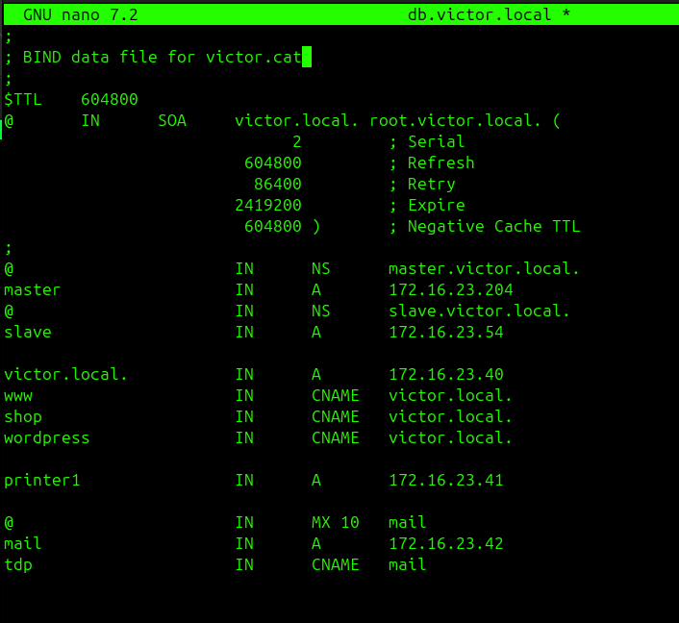Pas 6: Ara, hem de fer un "sudo nano db.victor.local" i configurar el fitxer com podem veure a la captura adjuntada.
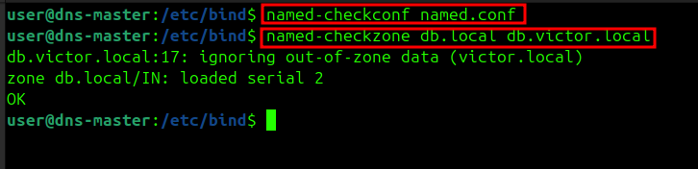Pas 7: Per comprovar que no n'hi hagi cap error executem les comandes "named-checkconf named.conf" i "named-checkzone db.local db.victor.local".
AL SALVE

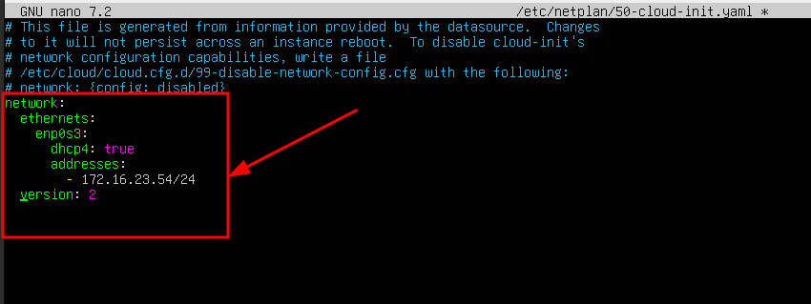Pas 8: Una vegada entrem al DNS Slave, hem de configurar el netplan amb "sudo nano /etc/netplan/50-cloud-init.yaml".
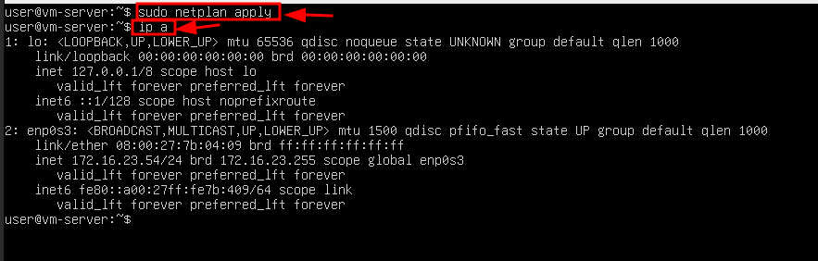Pas 9: Fem un "sudo netplan apply" i un "ip a" per verificar que estigui tot bé.
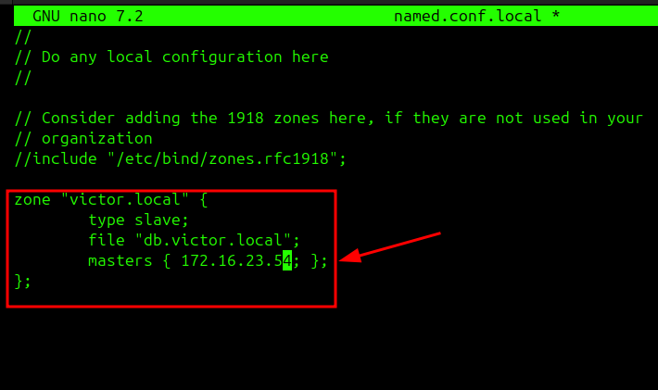Pas 10: Ara, hem de crear la zona dintre de "sudo nano named.conf.local".

